Федеральное государственное автономное образовательное учреждение высшего образования

«Национальный исследовательский университет ИТМО»



Лабораторная работа №1 «Перевод чисел между различными системами счисления»

по дисциплине

«Информатика»

Вариант № 23

Группа: Р3114

Студент: Кондратьева К. М.

Преподаватель: Балакшин П. В.

г. Санкт Петербург, 2021

Содержание

Задание 3

Основные этапы вычисления 4

Вывод 5

# Задание

1. Перевести число "А", заданное в системе счисления "В", в систему счисления "С". Числа "А", "В" и "С" . Всего нужно решить 13 примеров. Для примеров с 5-го по 7-й выполнить операцию перевода по сокращенному правилу (для систем с основанием 2 в системы с основанием 2^k). Для примеров с 4-го по 6-й и с 8-го по 9- й найти ответ с точностью до 5 знака после запятой.

1) Перевести число 31961 из 10 СС в 13 СС

2) Перевести число 60678 из 9 СС в 10 СС

3) Перевести число 74В55 из 13 СС в 7 СС

4) Перевести число 96,87 из 10 СС в 2 СС

5) Перевести число FB,B1 из 16 СС в 2 СС

6) Перевести число 43,71 из 8 СС в 2 СС

7) Перевести число 0,001111 из 2 СС в 16 СС

8) Перевести число 0,011101 из 2 СС в 10 СС

9) Перевести число 68,88 из 16 СС в 10 СС

10) Перевести число 49 из 10 СС в Фиб. СС

11) Перевести число 369 из -10 СС в 10 СС

12) Перевести число 1010101000 из Фиб. СС В 10 СС

13) Перевести число 1894 из -10 СС в 10 СС

# Основные этапы вычисления

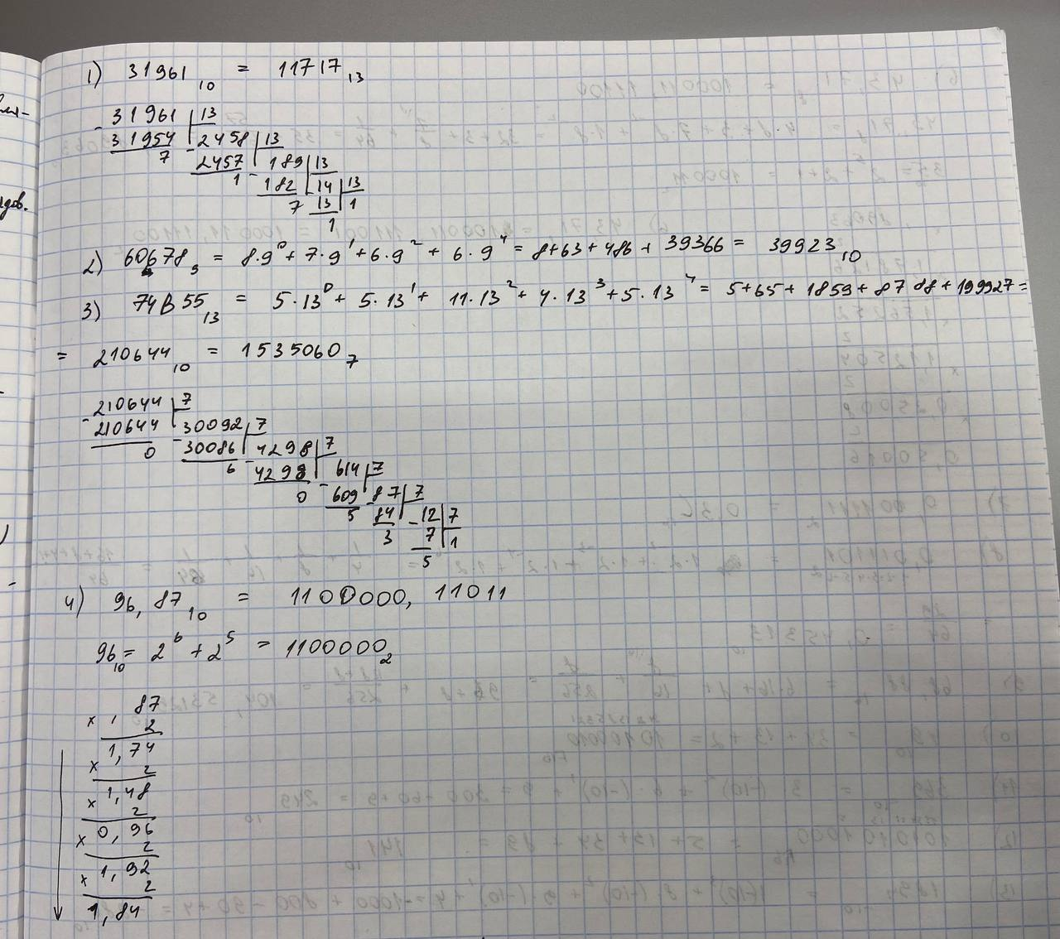

Рис.1 Решение

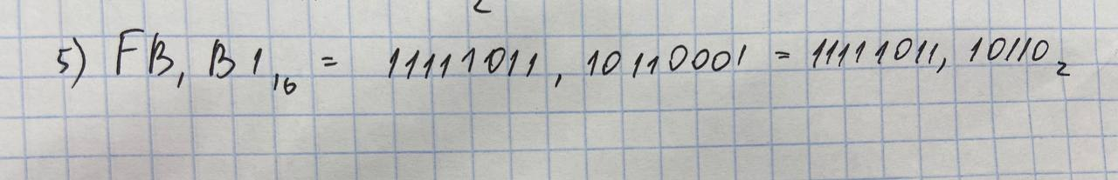

Рис.2 Решение

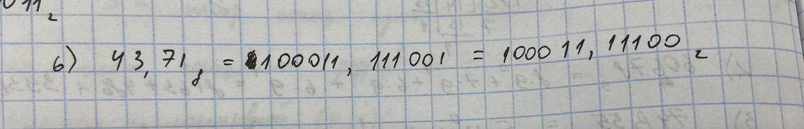

Рис.3 Решение

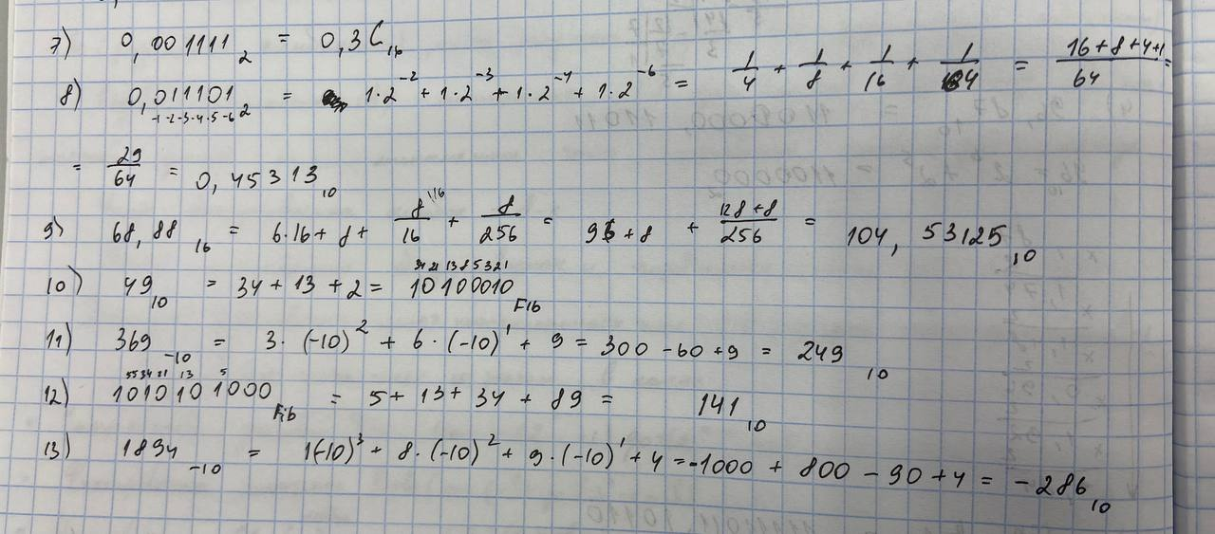

Рис.4 Решение

# Вывод

В ходе решения заданий я познакомилась с новыми СС, такими как: fib, Berg, 7C. Научилась выполнять операцию перевода по сокращенному правилу.